**ĐẠI HỌC QUỐC GIA THÀNH PHỐ HỒ CHÍ MINH**



**TRƯỜNG ĐẠI HỌC BÁCH KHOA**

🙡🙡🙡🕮🙣🙣🙣



BÁO CÁO BÀI TẬP LỚN

THIẾT KẾ HỆ THÔNG NHÚNG

Đề tài: Home security system

**Giảng viên hướng dẫn:Nguyễn Phan Hải Phú**

|  |  |  |  |
| --- | --- | --- | --- |
| **STT** | **Họ và tên** | **Đóng góp** | **MSSV** |
| 1 | Nguyễn Xuân Phát | 100% | 2212529 |
| 2 | Nguyễn Xuân Tuyền | 100% | 2213832 |
| 3 | Trần Anh Tuấn | 100% | 2213803 |

Thành phố Hồ Chí Minh, ngày 30 tháng 11 năm 2024

MỤC LỤC

I. GIỚI THIỆU CHUNG 3

1. Tổng quan 3

2. Nhiệm vụ đề tài 3

3. Yêu cầu của khách hàng 3

II. LÝ THUYẾT 4

1. Tổng quan về IC AMS1117 4

2. Tổng quan về transistor S8050 NPN 5

3. Tổng quan về vi điều khiển STM32 và STM32F103C8T6 6

4. Lập trình cho STM32 8

III. Thiết kế phần cứng 9

1. Mô tả hoạt động hệ thống 9

2. Sơ đồ khối của hệ thống 10

3. Những linh kiện cần sử dụng 11

IV. Thiết kế và thực hiện phần mềm 14

V. Kết luận và hướng phát triển 16

1. Kết luận 16

2. Hướng phát triển 16

1. **GIỚI THIỆU CHUNG**
2. **Tổng quan**

Hệ thống bảo mật, bảo vệ ngôi nhà sử dụng khóa điện với một mức chi phí tối ưu nhất, áp dụng những kiến thức đã học áp dụng và một hệ thống cụ thể lập trình và tạo ra bộ khóa giúp bảo vệ cho ngôi nhà.

1. **Nhiệm vụ đề tài**

Xác định và tìm loại cảm biến đo khoảng cách phù hợp. Loại liên kiện có đủ khả năng, tối ưu chi phí.

Thiết kế, chế tạo hệ thống xác định bảo mặt bằng mã PIN với thời gian nhanh chóng, nhận diện đúng mã PIN.

Nội dung:

* Tổng quan về các hệ thống phát hiện mã PIN
* Xây dựng phương trình và giải thuật để nhận biết thông tin ngõ vào
* Thiết kế và thi công mô hình

Phạm vi nghiên cứu:

* Nghiên cứu về phương pháp thu và phát của cảm biến
* Lập trình cho hệ thống cảnh báo khi tín hiệu đưa vào không tin cậy

## 3. Yêu cầu của khách hàng

Bảo mật cao:

* Mã hóa dữ liệu: Bảo vệ thông tin người dùng và ngăn chặn hack.
* Chống xâm nhập: Cảnh báo khi có dấu hiệu phá khóa hoặc cố gắng truy cập trái phép.
* Khóa tự động: Tự động khóa cửa sau một khoảng thời gian để tăng cường an ninh.
* Báo động an ninh: Kích hoạt khi phát hiện lực tác động mạnh hoặc phá hoại.

**Đa dạng phương thức mở khóa**

* **Mật mã:** Hỗ trợ tạo mã chính và mã tạm thời cho khách.
* **Điều khiển từ xa qua điện thoại:** Kết nối ứng dụng để mở khóa từ xa hoặc kiểm tra trạng thái cửa.
* **Chìa khóa cơ dự phòng**: Phòng trường hợp khẩn cấp hoặc khi khóa điện tử bị lỗi.

**Dễ dàng sử dụng**

* **Giao diện thân thiện:** Màn hình cảm ứng rõ nét, dễ thao tác.
* **Hướng dẫn sử dụng:** Hỗ trợ bằng tài liệu hoặc qua ứng dụng.
* **Thông báo tình trạng pin**: Cảnh báo khi pin yếu và có sẵn nguồn pin dự phòng.

**Chi phí và hỗ trợ**

* **Đa dạng phân khúc giá**: Tùy chọn từ tầm trung đến cao cấp.
* **Dịch vụ bảo hành và lắp đặt**:Hỗ trợ cài đặt và sửa chữa khi cần thiết.
* **Chi phí bảo trì hợp lý**: Pin, phụ kiện dễ thay thế và không đắt đỏ.

**An toàn khi sử dụng**

* **Chống sao chép vân tay/thẻ từ**: Công nghệ bảo mật cao cấp.
* **Cơ chế khóa trẻ em**: Đảm bảo an toàn trong gia đình có trẻ nhỏ.
* **Chống nhìn trộm mật mã**: Cho phép nhập mã giả trước hoặc sau mật mã chính để tăng cường an ninh.

1. **LÝ THUYẾT**
2. **Tổng quan về IC AMS1117**

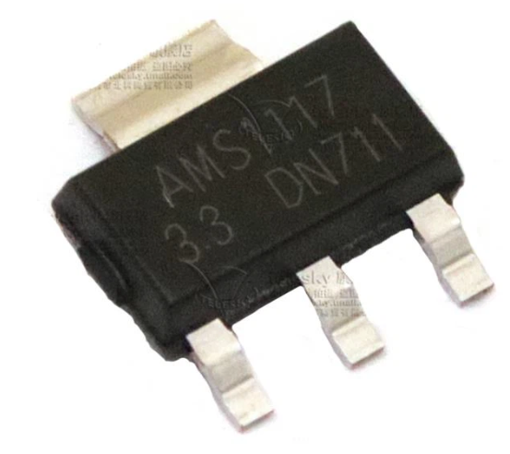

INPUT

OUTPUT

GROUND

Chân Ground điều chỉnh điện áp đầu ra, nếu là bộ điều chỉnh điện áp cố định thì nó đóng vai trò nối mass. Chân Input, được điều chỉnh cấp dòng vào và chân Output, được đặt điều chỉnh để đưa tín hiệu ra.

AMS1117 là một bộ điều chỉnh điện áp tuyến tính. Nó có hình thức nhỏ vì dưới dạng DCY (linh kiện SMD).

Sử dụng IC này khá dễ dàng. Nếu nó là một bộ ổn áp cố định chỉ cần cấp nguồn cho IC thông qua chân Vin và đầu ra được điều chỉnh có thể nhận được trong chân Vout. Chân Adj / Ground trong trường hợp này chỉ hoạt động như một chân mass và được nối mass. Ngoài ra, một tụ điện có thể được thêm vào ở phía đầu ra để lọc nhiễu.

1. **Tổng quan về transistor S8050 NPN**

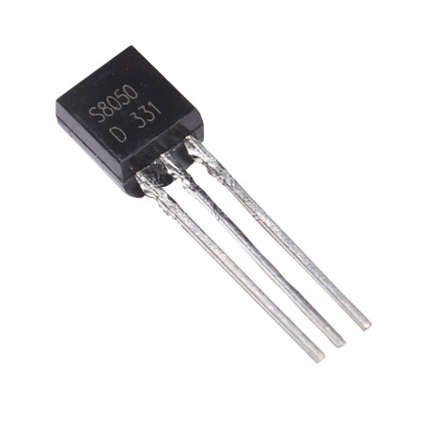 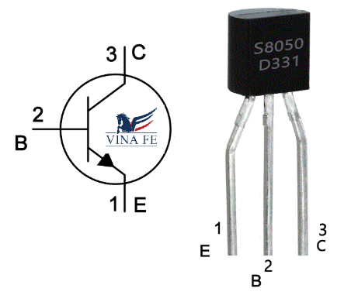

S8050 là một transistor NPN thường được sử dụng trong thiết kế khuếch đại âm thanh và nhiều mục đích trong các mạch điện tử, công tắc. Dòng điện cực góp của nó là 0,7A hoặc 700mA nên nó có thể cho phép dòng điện tối đa là 700mA đi qua chân góp và chân phát của nó. Do đó, chúng ta chỉ có thể điều khiển tải trong giới hạn 700mA. Điện áp tối đa mà transistor này có thể cho phép qua chân góp và chân phát của nó là 20V, do đó bạn chỉ có thể sử dụng transistor này trong các mạch hoạt động dưới 20V. Giá trị độ lợi thông thường của transistor này là 110 và giá trị độ lợi tối đa là 400. Giá trị độ lợi tối đa cho biết độ khuếch đại tối đa của tín hiệu bạn có thể đạt được từ transistor trong mạch điện tử.

1. **Tổng quan về vi điều khiển STM32 và STM32F103C8T6**

STM32 là một trong những dòng chip phổ biến của ST với nhiều họ thông dụng như F0, F1, F2, F3, F4… STM32F103 thuộc họ F1 với lõi là ARM Cotex M3. STM32F103 là vi điều khiển 32 bit, tốc độ tối đa là 72MHz. Giá thành cũng khá rẻ so với các loại vi điều khiển có chức năng tương tự. Mạch nạp cũng như công cụ lập trình khá đa dạng và dễ sử dụng.

Một số ứng dụng chính: dùng cho driver để điều khiển ứng dụng, điều khiển ứng dụng thông thường, thiết bị cầm tay và thuốc, máy tính và thiết bị ngoại vi chơi game, GPS cơ bản, các ứng dụng trong công nghiệp, thiết bị lập trình PLC, biến tần, máy in, máy quét, hệ thống cảnh báo, thiết bị liên lạc nội bộ…

Cấu hình chi tiết của vi điều khiển STM32F103C8T6: − ARM 32 bit Cortex M3 với xung clock max là 72 MHz.

Bộ nhớ: 7 Thiết kế hệ thống nhúng

* 64 Kbytes bộ nhớ Flash (bộ nhớ lập trình).
* 20 Kbytes SRAM. − Clock, reset và quản lý nguồn:
* Điện áp hoạt động 2.0V → 3.6V. + Power on reset (POR), Power down reset (PDR) và programmable voltage detector (PVD).
* Sử dụng thạch anh ngoài từ 4Mhz → 20Mhz.
* Thạch anh nội dùng dao động RC ở mode 8MHz hoặc 40KHz.
* Sử dụng thạch anh ngoài 32.768 KHz được sử dụng cho RTC.

Trong trường hợp điện áp thấp:

* Có các mode: ngủ, ngừng hoạt động hoặc hoạt động ở chế độ chờ.
* Cấp nguồn ở chân Vbat bằng pin để hoạt động bộ RTC và sử dụng lưu trữ data khi mất nguồn cấp chính.

2 bộ ADC 12 bit với 9 kênh cho mỗi bộ:

* Khoảng giá trị chuyển đổi từ 0 – 3.6V.
* Lấy mẫu nhiều kênh hoặc 1 kênh.
* Có cảm biến nhiệt độ nội.

DMA: bộ chuyển đổi này giúp tăng tốc độ xử lý do không có sự can thiệp quá sâu của CPU. + 7 kênh DMA. + Hỗ trợ DMA cho ADC, I2C, SPI, UART.

7 timer + 3 timer 16 bit hỗ trợ các mode IC/OC/PWM.

* 1 timer 16 bit hỗ trợ để điều khiển động cơ với các mode bảo vệ như ngắt input, dead-time…
* 2 watdog timer dùng để bảo vệ và kiểm tra lỗi.
* 1 sysTick timer 24 bit đếm xuống dùng cho các ứng dụng như hàm Delay…. − Hỗ trợ 9 kênh giao tiếp
* 2 bộ I2C (SMBus/PMBus). 8 Thiết kế hệ thống nhúng
* 3 bộ USART (ISO 7816 interface, LIN, IrDA capability, modem control).
* 2 SPIs (18 Mbit/s).
* 1 bộ CAN interface (2.0B Active)
* USB 2.0 full-speed interface
  + - * Kiểm tra lỗi CRC và 96 bit ID.

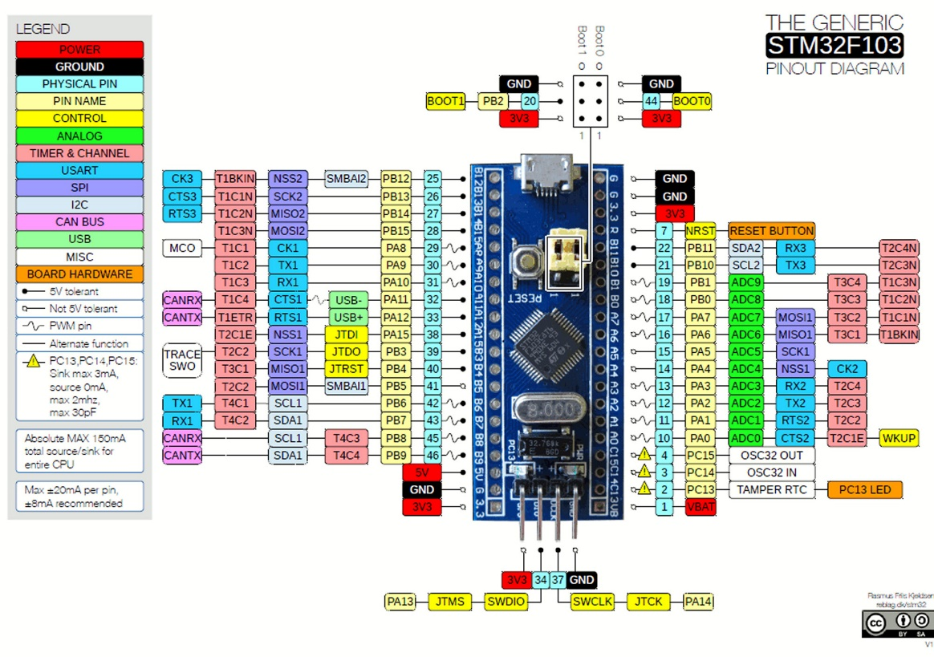

*Sơ đồ chân kit STM32F103C8T6*

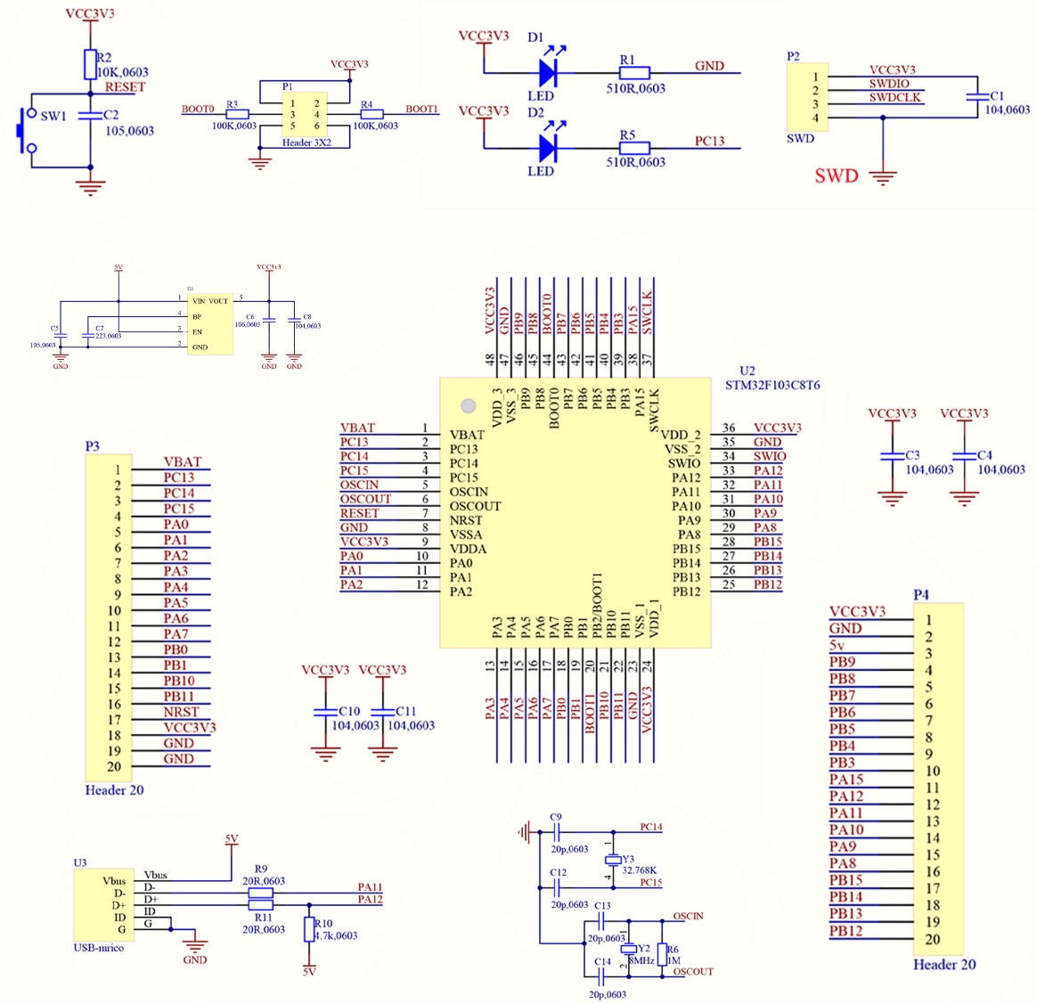

*Sơ đồ nguyên lý Bluepill - STM32F103C8T6*

1. **Lập trình cho STM32**

STMicroelectronics đã giới thiệu một công cụ có tên STM32CubeMX, tạo code cơ bản theo các thiết bị ngoại vi và board STM32 được chọn. Vì vậy, chúng ta không cần phải lo lắng về việc code hóa cho các trình điều khiển và thiết bị ngoại vi cơ bản. Hơn nữa code được tạo này có thể được sử dụng trong Keil uVision để chỉnh sửa theo yêu cầu. Và cuối cùng, code được ghi vào STM32 bằng lập trình ST-Link từ STMicroelectronics.

Công cụ STM32CubeMX là một phần của STMicroelectronics STMCube. Công cụ phần mềm này giúp cho việc phát triển dễ dàng bằng cách giảm giai đoạn phát triển, thời gian và chi phí. STM32Cube bao gồm STM32CubeMX là một công cụ cấu hình phần mềm đồ họa cho phép tạo code C bằng cách sử dụng trình hướng dẫn đồ họa. Code 9 Thiết kế hệ thống nhúng đó có thể được sử dụng trong các môi trường phát triển khác nhau như keil uVision, GCC, IAR, v.v..

STM32CubeMX có các tính năng sau:

* Chân gỡ lỗi
* Trợ giúp thiết lập xung
* Một nguồn
* Một tiện ích thực hiện cấu hình ngoại vi MCU như chân GPIO, USART, v.v.
* Một tiện ích thực hiện cấu hình ngoại vi MCU cho các ngăn xếp phần mềm trung gian như USB, TCP / IP, v.v.

1. **Thiết kế phần cứng**
2. **Mô tả hoạt động hệ thống**

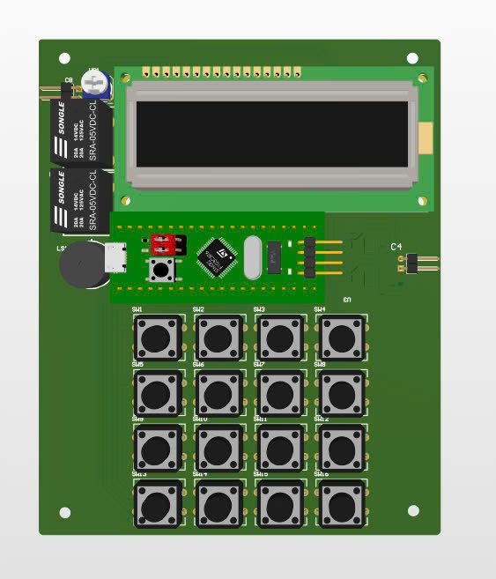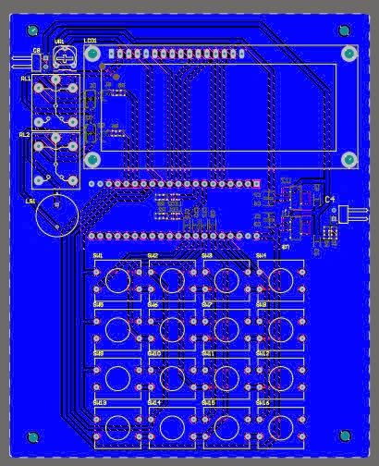

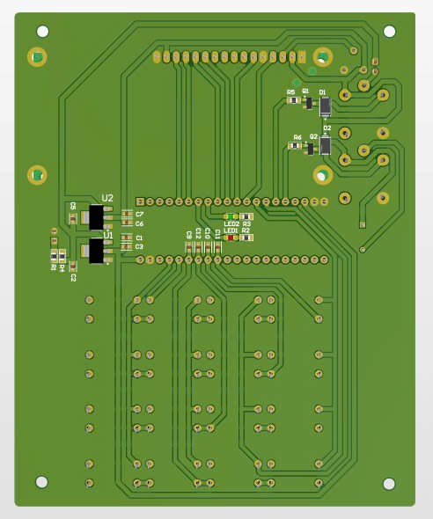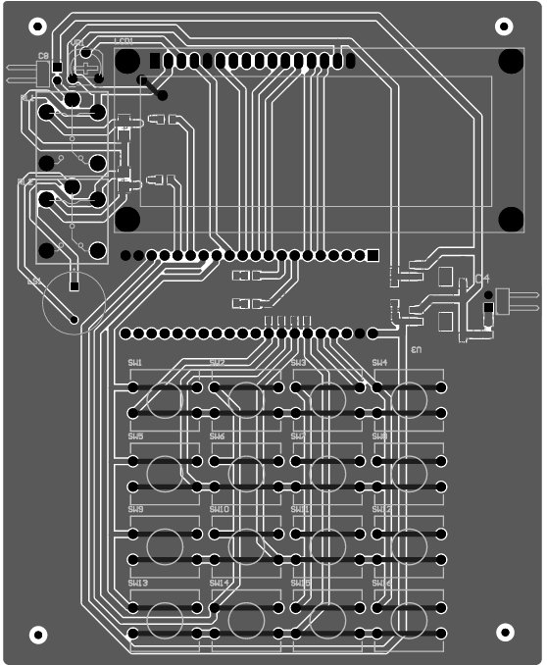

*File vẽ mạch PCB*

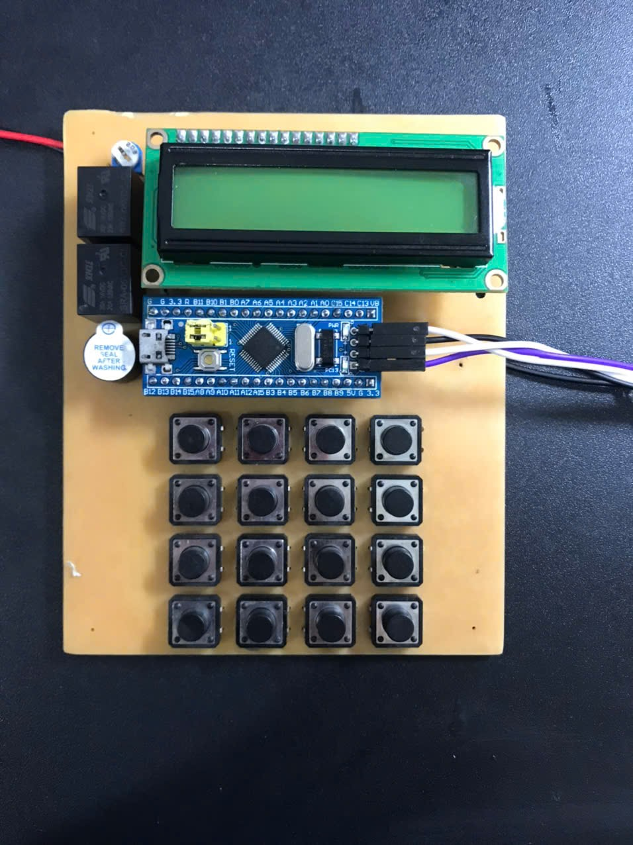 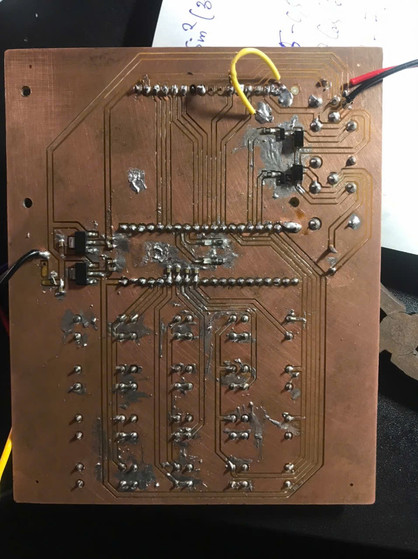

*PCB thực tế*

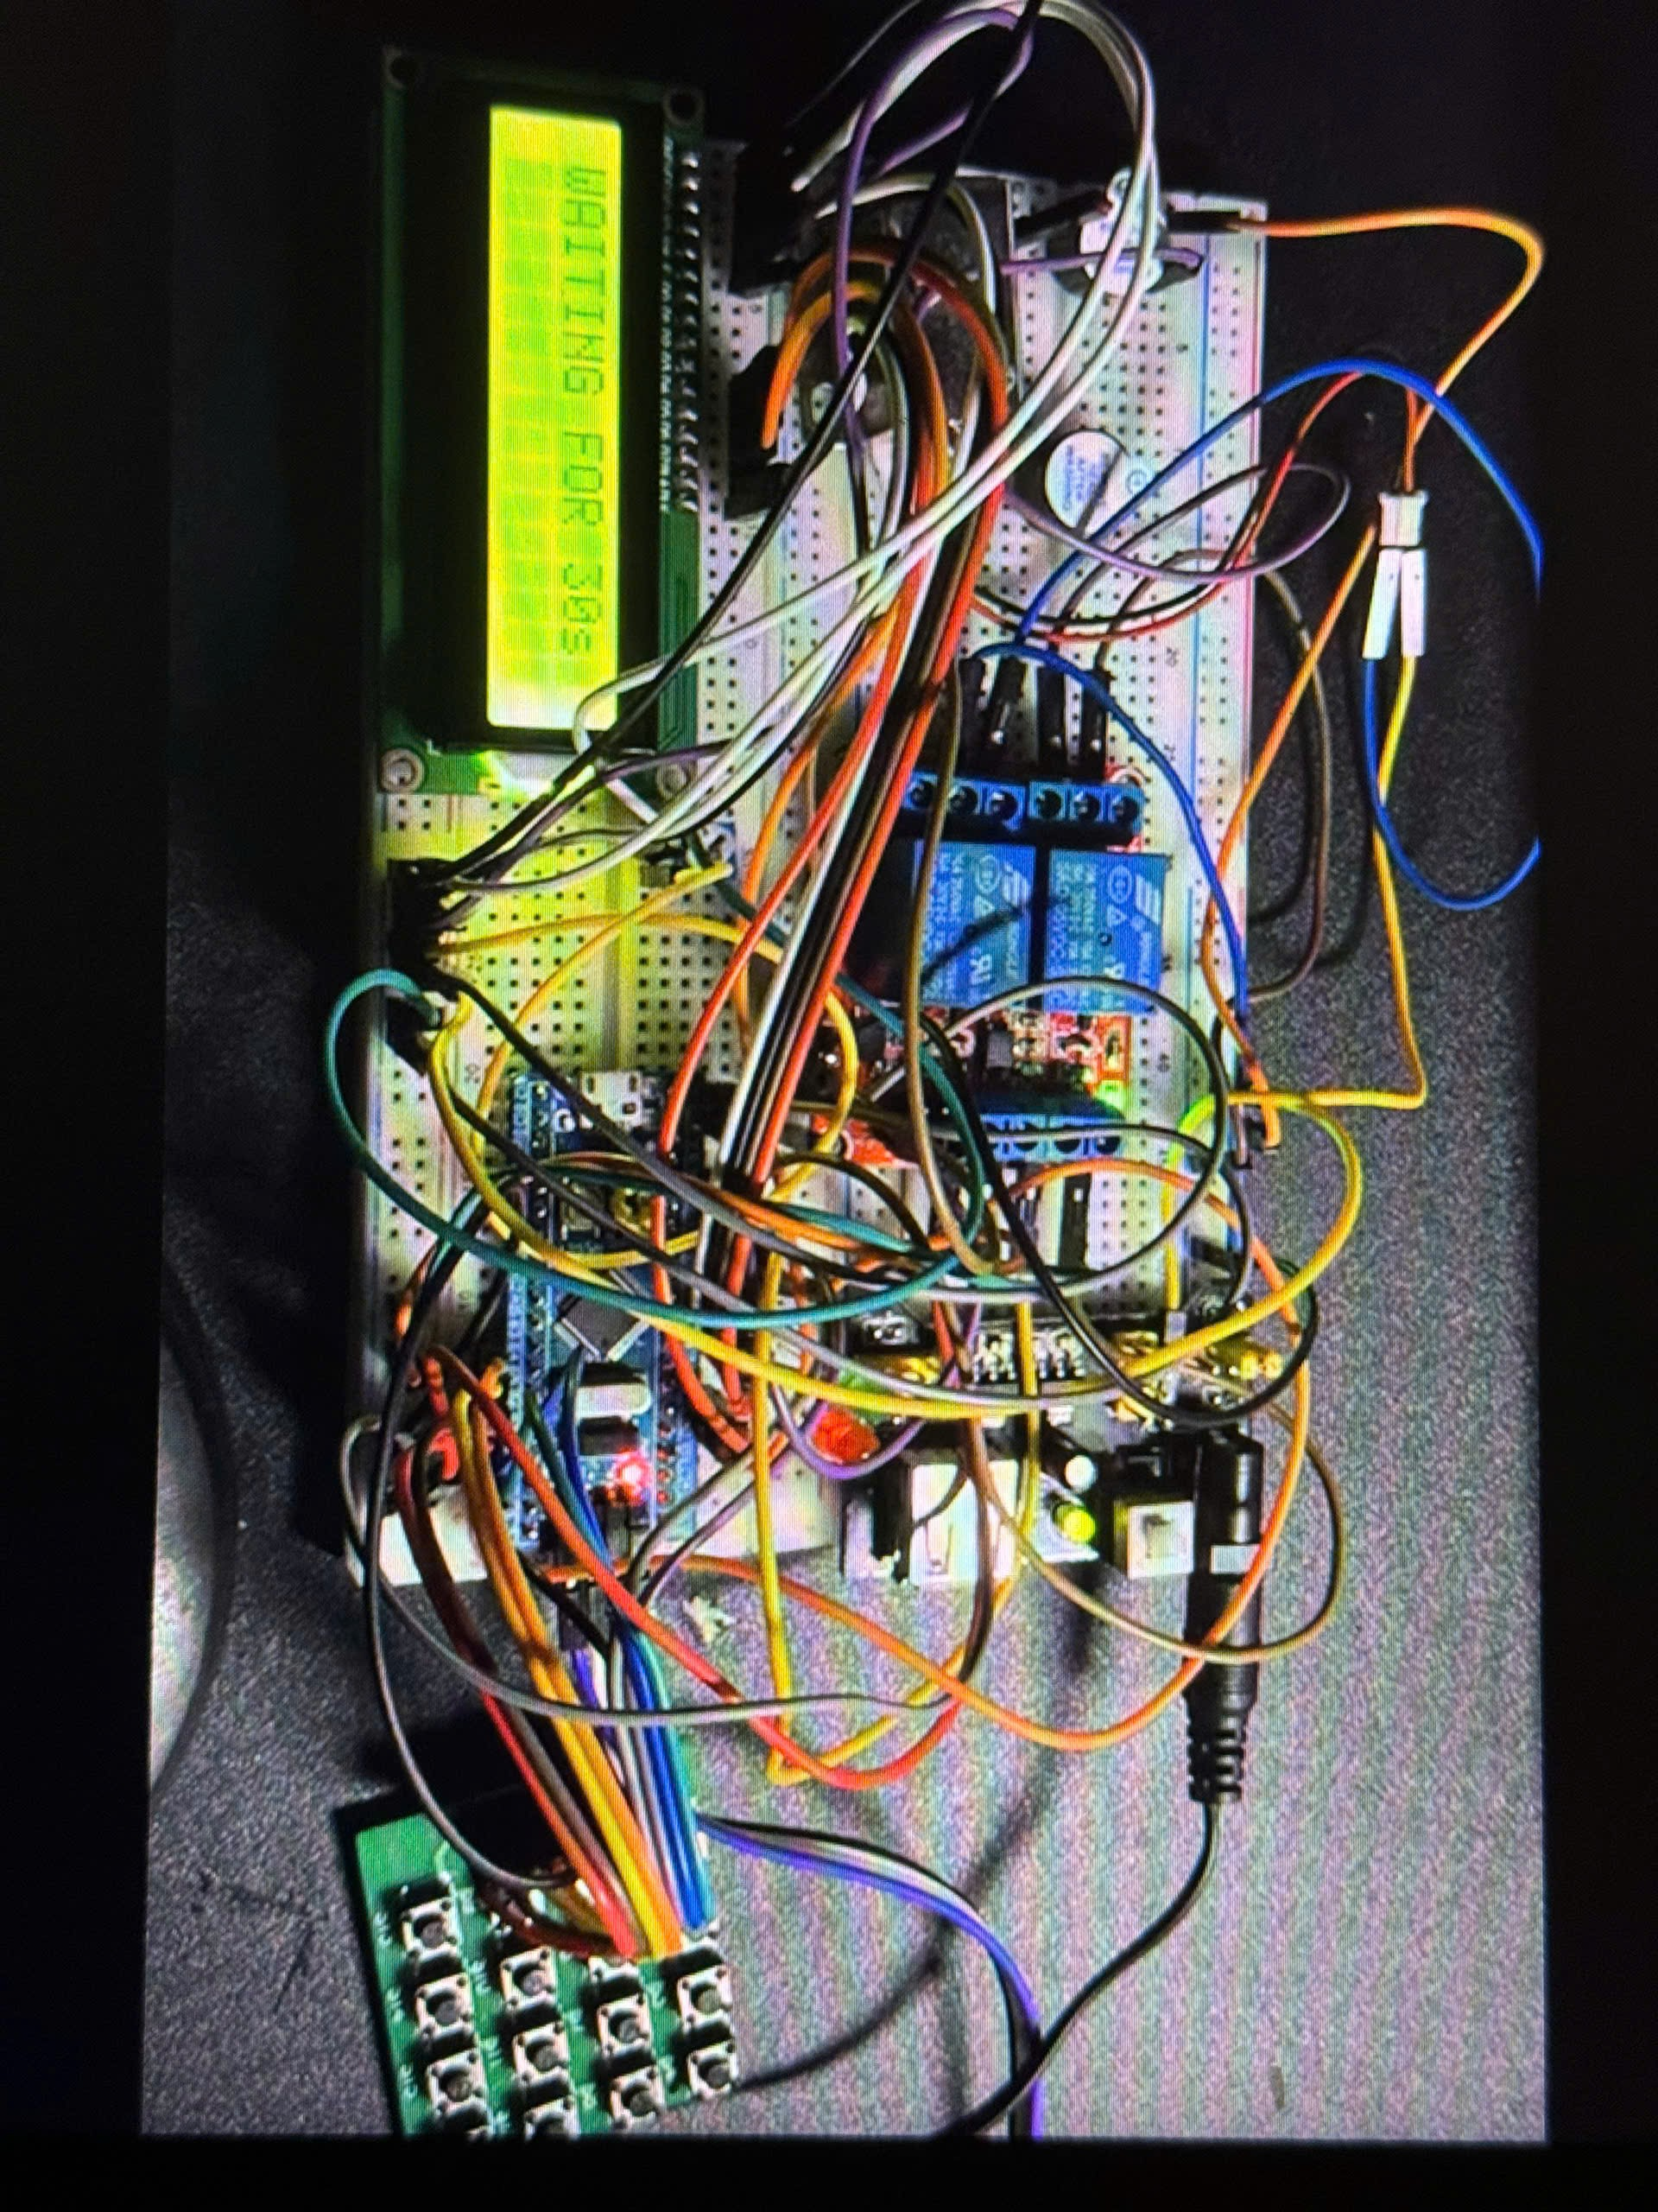

*Mạch thực tế*

1. **Sơ đồ khối của hệ thống**

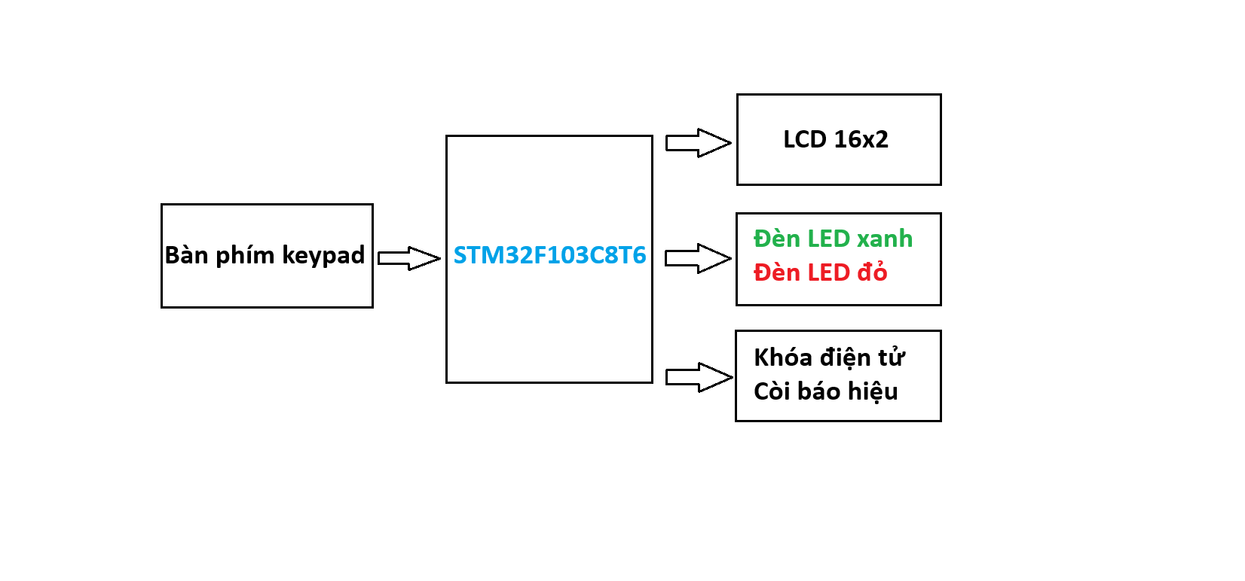

*Sơ đồ khối mô tả hệ thống*

* Bàn phím Keypad là thiết bị đầu vào, cho phép người dùng nhập mã PIN, mật khẩu hoặc lệnh điều khiển hệ thống.
* Khối vi điều khiển (STM32F103C8T6) có chức năng điều khiển mọi hoạt động của mạch như gửi tín hiệu điều khiển LCD hiển thị thông tin, điều khiển 2 đèn LED hiển thị trạng thái hoạt động, điều khiển khóa điện tử và còi báo hiệu khi nhập mã PIN đúng hoặc sai.
* LED xanh sáng đèn khi nhận mã PIN đúng, LED đỏ sáng đèn khi nhận mã PIN sai,.
* Khóa điện tử được điều khiển bởi vi điều khiển. Khi mã PIN hợp lệ, vi điều khiển sẽ kích hoạt khóa điện tử để mở cửa.
* Còi báo hiệu kích hoạt khi phát hiện mã PIN sai nhiều lần hoặc có hành động đáng ngờ. Còi báo hiệu cảnh báo người dùng hoặc xua đuổi kẻ xâm nhập.

1. **Những linh kiện cần sử dụng**

|  |  |
| --- | --- |
| **Linh kiện sử dụng và thông số kỹ thuật** | **Hình ảnh minh họa** |
| Bluepill - STM32F103C8T6 micro USB x1 |  |
| Breadboard x 2 |  |
| LCD 1602 5V x 1 |  |
| XBLWAMS1117-3.3 IC x1 |  |
| XBLWAMS1117-5.0V x 1 |  |
| LED xanh lá 0805 dán SMD trong suốt Harvatek x 1 |  |
| LED đỏ 0805 dán SMD trong suốt Harvatek |  |
| Điện trở 10k𝛺 0805 1% |  |
| Điện trở 20k𝛺 0805 5% |  |
| Điện trở 1k𝛺 0805 1% x 2 |  |
| Điện trở 330𝛺 0805 1% x 2 |  |
| Tụ gốm 0603 0.1 $μF$ 50V x 6 |  |
| Tụ gốm 0603 10 $μF$ 25V x 2 |  |
| Nút nhấn 12x12mm cao 8mm x 16 |  |
| RM065-203 Biến trở, Chiết Áp 20𝛺 nút áo chỉnh top 0.1W x 1 |  |
| S8050 J3Y Transistor NPN 3 chân SOT-23 x 2 |  |
| 1N4007-M7 Diode chỉnh lưu 1A 1Kv x 2 |  |
| Dây nối pin 1x9V dài 15cm x 2 |  |
| Khóa điện tử 12VDC x 1 |  |
| Pin 9V Goltoe x 2 |  |
| Còi 5V x 1 |  |

1. **Thiết kế và thực hiện phần mềm**

Sơ đồ mạch thực hiện hệ thống được vẽ bằng phần mềm Altium Designer:

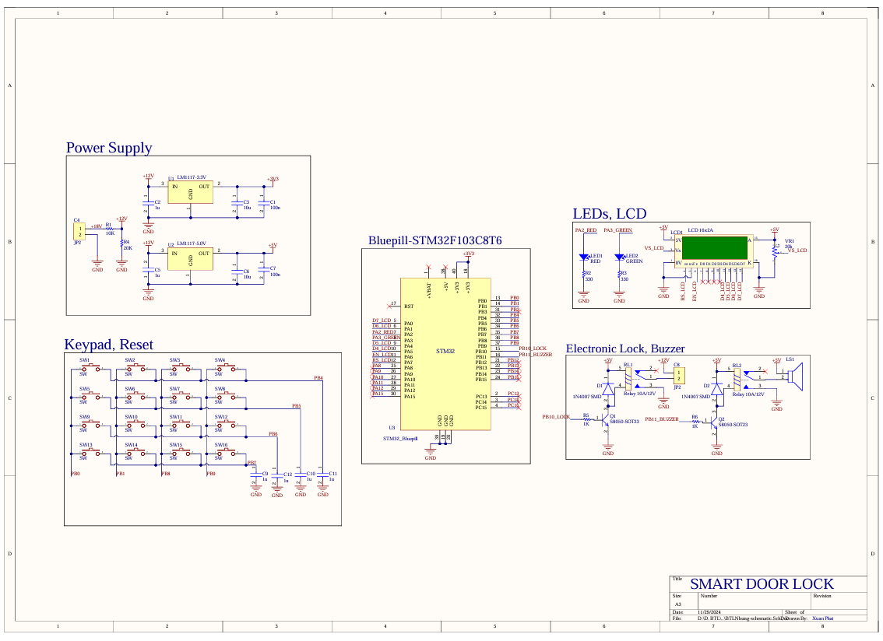

Lưu đồ giải thuật*:*

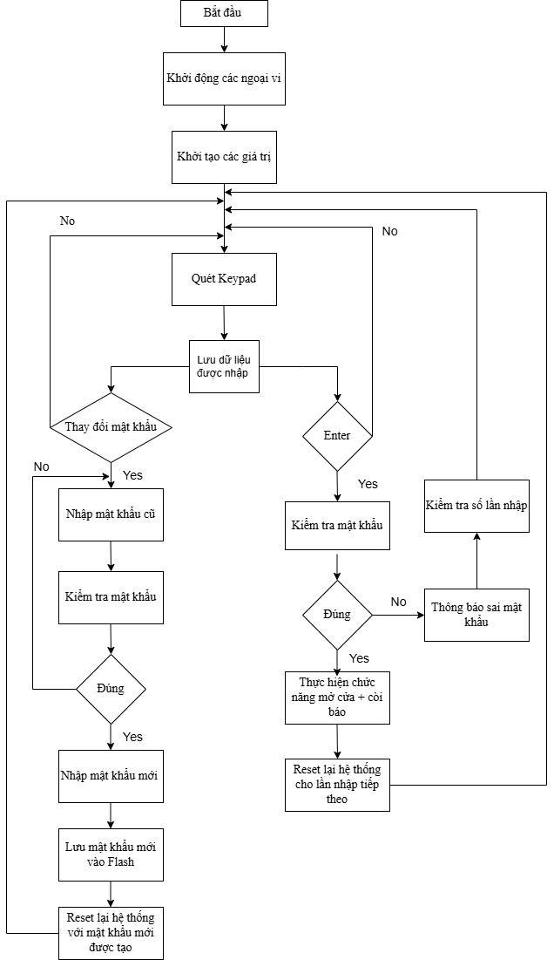

1. **Kết luận và hướng phát triển**
2. **Kết luận**

Đã chế tạo thành công hệ thống sử dụng mã PIN cho khóa điện tử mở cửa. Dựa trên các kết quả thí nghiệm thực tế trên mô hình, hệ thống đã tạo lập khóa sử dụng mã PIN để bảo vệ ngôi nhà, ngăn chặn những xâm nhập bất hợp pháp, bảo vệ an toàn cho gia chủ.

1. **Hướng phát triển**

Tăng cường thêm một số cảm biển để nhận diện hình ảnh chủ nhân ngôi nhà, cảm biển nhận biết tín hiệu ngoại lai từ môi trường như khói (khí dễ cháy), nhiệt độ, độ ẩm,…